BRASIL · CENTRO-OESTE · GOIÁS
Réveillon em Pirenópolis
6 dias entre casario colonial, cachoeiras e o Cerrado goiano para celebrar a virada do ano

Igreja Matriz de Nossa Senhora do Rosário, um dos marcos históricos de Pirenópolis
Duração  6 dias / 5 noites | Saída  29 de dezembro de 2026 | Retorno  03 de janeiro de 2027

Sobre esta viagem
Celebrar a chegada do Ano Novo em um dos destinos mais encantadores do Brasil: Pirenópolis, no coração do Cerrado. A charmosa cidade histórica, com seu casario colonial, ruas de pedra e atmosfera acolhedora, é o cenário perfeito para iniciar um novo ciclo com tranquilidade, natureza e experiências inesquecíveis.
Durante o Réveillon, Pirenópolis convida a desacelerar, renovar as energias e aproveitar dias especiais, seja em família, a dois ou entre amigos. A combinação entre o charme colonial, a excelente gastronomia, as celebrações de fim de ano e a hospitalidade local torna a viagem ainda mais especial.
Além de toda a riqueza cultural, Pirenópolis encanta por sua natureza exuberante. A região é um verdadeiro santuário ecológico, com biodiversidade única, águas cristalinas e paisagens deslumbrantes. Entre trilhas e mirantes, o roteiro revela cachoeiras imponentes, rios de águas puras e poços perfeitos para um mergulho refrescante, cercados por veredas de buritis, matas de galeria e a beleza singular do Cerrado.

Roteiro dia a dia
DIA 1
Chegada em Brasília · Pirenópolis
Recepção no Aeroporto de Brasília até as 12h, seguida de transfer de 150 km até Pirenópolis. Almoço de boas-vindas em restaurante típico e check-in na pousada escolhida, dando início à viagem.
Refeições incluídas: Almoço
DIA 2
City tour e Fazenda Babilônia
Dia dedicado à rica história de Pirenópolis, com passeio histórico, cultural e gastronômico. Após o café da manhã na pousada, visita ao centro histórico, tombado pelo IPHAN, conhecendo os principais monumentos dos séculos XVIII e XIX. Em seguida, deslocamento de 25 km em estrada asfaltada até a primeira fazenda da Província de Goyas, fundada em 1795, com casarão e engenho tombados pelo IPHAN em 1965. No local, degustação de um farto café colonial com cerca de 40 itens, elaborados na própria fazenda com receitas dos antigos tropeiros.
Refeições incluídas: Café da manhã
DIA 3
Cachoeira do Rosário
Visita à bacia do ribeirão Araras, na Serra da Água Limpa. As trilhas percorrem cerrado rupestre entre exuberantes paredões de quartzito, cânions e mata ciliar, até a Cachoeira do Rosário, que despenca de um paredão de 40 metros formando piscinas de águas verdes cristalinas. Almoço tardio na cidade.
Refeições incluídas: Café da manhã e almoço
DIA 4
RPPN Vargem Grande · Parque dos Pireneus
Após o café da manhã na pousada, subida à Serra dos Pireneus pela estrada Parque, com primeira parada no Mirante do Ventilador, a 1.100 m de altitude, com vista privilegiada de Pirenópolis e dos morros ao redor. Em seguida, caminhada de 4 km (ida e volta) na RPPN Vargem Grande, entre veredas, campos e matas de cerrado, com três cachoeiras e diversas piscinas naturais de águas cristalinas para banho. O dia segue com caminhadas no Parque dos Pireneus, entre cerrado de altitude, veredas e formações rochosas com milhões de anos, encerrando a 1.400 m de altitude, no segundo pico mais alto do Centro-Oeste.
Refeições incluídas: Café da manhã
DIA 5
Mosteiro Zen Budista · Cachoeiras dos Dragões
Após o café da manhã na pousada, visita a uma das regiões mais preservadas de Pirenópolis, a Várzea do Lobo. Caminhadas por campos úmidos e matas ciliares conduzem ao fantástico complexo das oito Cachoeiras dos Dragões, com seus belos paredões coloridos de quartzito.
Refeições incluídas: Café da manhã
DIA 6
RPPN Santuário Vagafogo · Origem
Visita a um exemplo de turismo sustentável e de trabalho de extrativismo com frutos do Cerrado, com caminhadas em mata primária entre jatobás, jequitibás e outras árvores centenárias, até o fabuloso Jatobá de 400 anos, conhecido como a mãe da floresta — o momento ideal para um verdadeiro banho de floresta. As trilhas passam por trechos de garimpo de ouro datados do século XVIII, com piscinas naturais e pequenas cachoeiras para banho, além de gazebo e redário para descanso. Após a caminhada, degustação de brunch com mais de 60 itens preparados na própria fazenda. Check-out, com recomendação de voo após as 18h.
Refeições incluídas: Café da manhã

Galeria de imagens
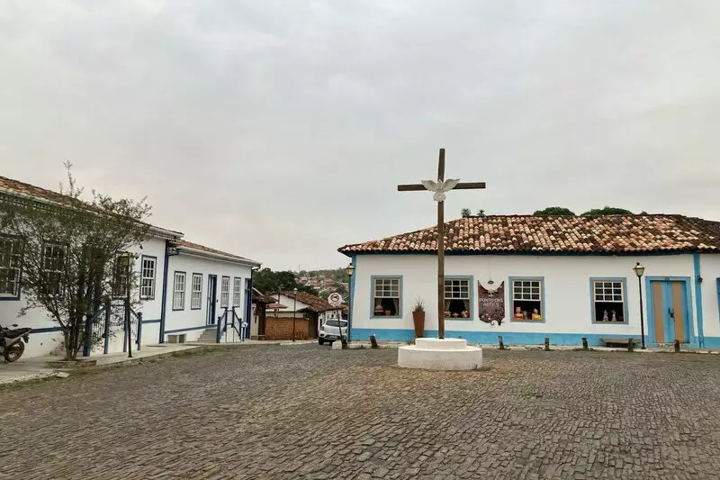
Praça histórica de Pirenópolis, com seu casario colonial e cruzeiro de pedra
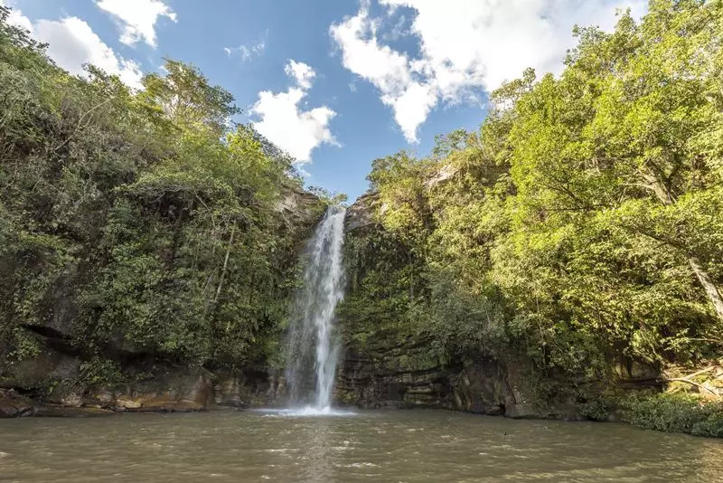
Uma das cachoeiras da região, com águas cristalinas emolduradas pela vegetação do Cerrado

Hospedagem prevista
Diferentes opções de pousada em Pirenópolis, a definir conforme o perfil e a disponibilidade do grupo.
Opções de pousada em Pirenópolis
Pouso do Frade
Pouso do Sô Vigário
Pousada Canto do Sabiá
Pousada Casa Grande (chalé)
Pousada Villa Bia (bloco Azul)
Alguns hotéis possuem política de mínimo de noites e ceia de Ano Novo obrigatória. Saída válida para grupos a partir de 2 pessoas.

O que está incluído
• Transfer Brasília – Pirenópolis – Brasília
• 5 pernoites na pousada escolhida
• Transporte para os passeios ecológicos
• Assistência de guia local credenciado
• 5 cafés da manhã
• 2 almoços
• Brunch no Santuário Vagafogo
• Café colonial na Fazenda Babilônia
• Taxa dos atrativos naturais e dos museus
• Passeios descritos no roteiro
• Seguro viagem

O que não está incluído
• Passagem aérea
• Bebidas
• Despesas pessoais
• Qualquer serviço não descrito como incluído

O que levar
• Mochila pequena ou média
• Protetor solar
• Repelente
• Boné
• Tênis ou bota de caminhada confortável
• Squeeze para água
• Roupas leves
• Roupas para banho
• Toalha pequena para os passeios
• Agasalho
• Capa de chuva (anorak)
• Câmera fotográfica
• Medicamentos de uso pessoal

Sobre os transfers
Transfer regular: realizado em vans compartilhadas com outros clientes, com horários fixos pré-estabelecidos, saindo do aeroporto de Brasília ou Goiânia e deixando os clientes nas pousadas em Pirenópolis. O retorno segue o mesmo formato, passando nas pousadas antes de retornar ao aeroporto.
Transfer privativo: o veículo aguarda os clientes diretamente no aeroporto, com o tipo de veículo definido conforme o número de passageiros.

Curiosidades sobre Pirenópolis
• O centro histórico de Pirenópolis é tombado pelo IPHAN desde 1989, preservando um dos conjuntos arquitetônicos coloniais mais bem conservados do Brasil
• A cidade é famosa pela Festa do Divino Espírito Santo e pela tradicional Cavalhada, encenação que remonta às batalhas entre mouros e cristãos, realizada há mais de 200 anos
• A Fazenda Babilônia, fundada em 1795, foi a primeira fazenda da antiga Província de Goyas e preserva seu casarão e engenho originais
• A Serra dos Pireneus, com seus mais de 1.400 metros de altitude, é o segundo pico mais alto do Centro-Oeste brasileiro e oferece vistas privilegiadas sobre o Cerrado
• O Santuário Vagafogo é referência em extrativismo sustentável de frutos do Cerrado, com árvores centenárias entre jatobás e jequitibás, incluindo um jatobá de 400 anos
• A região abriga trechos de antigos garimpos de ouro do século XVIII, testemunhas do ciclo minerador que deu origem à cidade
• Pirenópolis integra o chamado Caminho dos Pireneus, rota que liga cachoeiras, mirantes e formações rochosas de grande valor geológico e paisagístico

Gastronomia da viagem
• Café colonial da Fazenda Babilônia, com cerca de 40 itens preparados na propriedade a partir de receitas tradicionais dos antigos tropeiros
• Brunch do Santuário Vagafogo, com mais de 60 itens elaborados com frutos e produtos do próprio Cerrado
• Pratos típicos goianos à base de pequi, guariroba e outros ingredientes característicos da culinária regional, servidos nos restaurantes do centro histórico
• Doces artesanais e cachaças produzidas na região, tradicionalmente oferecidos como lembrança da viagem

Um Réveillon entre pedras e cachoeiras
Entre o casario colonial tombado pelo IPHAN, cachoeiras de águas cristalinas e a imponência da Serra dos Pireneus, este roteiro une história, gastronomia e natureza em seis dias de puro encantamento. Celebrar a virada do ano em Pirenópolis é desacelerar, reconectar-se com o Cerrado e começar o novo ciclo em um dos destinos mais charmosos do Brasil.
“Pirenópolis é onde o tempo colonial encontra a força intacta do Cerrado.”
— tradição local goiana

